Hotel volcano Inn

**Descripción**

Arenal Volcano Inn es un hotel con 25 habitaciones rodeadas de naturaleza exótica, que puede ser admirada desde la tranquilidad de su habitación o al tomar una corta caminata por los jardines del hotel. Cada huésped puede disfrutar de la vista del Volcán Arenal desde su propia terraza. Venga! Visítenos y haga de Arenal Volcano Inn su hogar mientras visita Costa Rica. El hotel Arenal Volcano Inn cuenta con una ubicación ideal que le permite desplazarse en su propio vehículo o por medio de excursiones a los diferentes atractivos que ofrece la zona del volcán arenal y La Fortuna de San Carlos.

.

**Amenidades**

Restaurante

Spa

Piscina

Bart

Parqueo

Servicio de internet

**Habitaciones**

**Habitación Standard Superior**

**Las habitaciones Standard Superior son habitaciones libres de humo, están acondicionadas con dos camas, una Queen size y otra Twin size. Entre las comodidades incluidas con la habitación se encuentran: Aire acondicionado, Televisión por cable, un mini-refrigerador, reloj despertador, secador de cabello, caja de seguridad, cafetera y servicio de internet inalámbrico WIFI. Las habitaciones standard deluxe cuentan con una terraza privada, la cual provee una vista despejada hacia los Jardines del Volcán Arenal.**

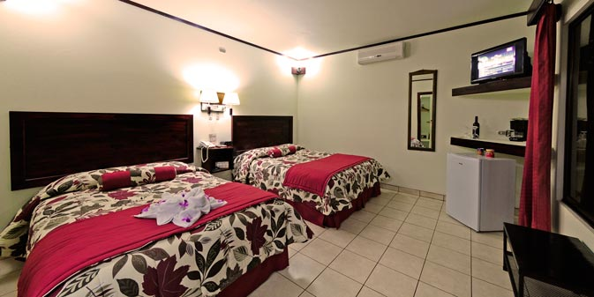 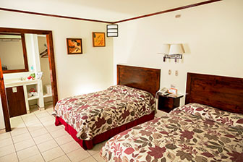 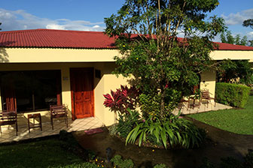

**Habitaciones Deluxe**

Cada habitación Deluxe es una habitación libre de humo, que cuenta con dos camas Queen size. Entre las comodidades que Arenal Volcano Inn pone a su disposición se encuentran: Aire acondicionado, Televisión por cable, un mini-refrigerador, un pequeño desayunador, reloj despertador, secador de cabello, caja de seguridad, cafetera y servicio de internet inalámbrico WIFI. Cada Habitación Deluxe posee un terraza privada que brinda una grandiosa vista al paisaje del Volcán Arenal.

 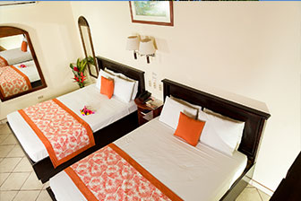

**Junior Suite**

La exclusiva Honeymoon Suite es una habitación de no fumado, que cuenta con una

cama King size, entre las comodidades que Arenal Volcano Inn provee para esta habitación están las siguientes: Aire acondicionado, Televisión por cable, un mini-refrigerador, un desayunador, reloj despertador, horno microondas, secador de cabello, caja de seguridad, cafetera, bañera y servicio de internet inalámbrico WIFI. La Honeymoon Suite posee una terraza privada que brinda una grandiosa vista al paisaje del Volcán Arenal.

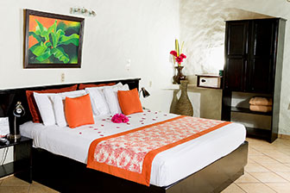 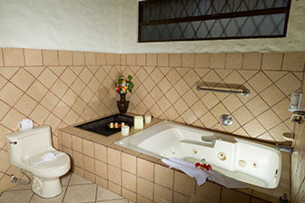 

**Rates**

|  |  |  |  |  |
| --- | --- | --- | --- | --- |
|  |  | Green Season | High season | Peack season |
| Standard Superior |  | $105.00 | $128.00 | $128.00 |
| Habitacion deluxe |  | $118.00 | $148.00 | $148.00 |
| Junior suite |  | $168.00 | $208.00 | $208.00 |
|  |  |  |  |  |
|  |  |  |  |  |

Extra person $18

Childrend 0-5 free